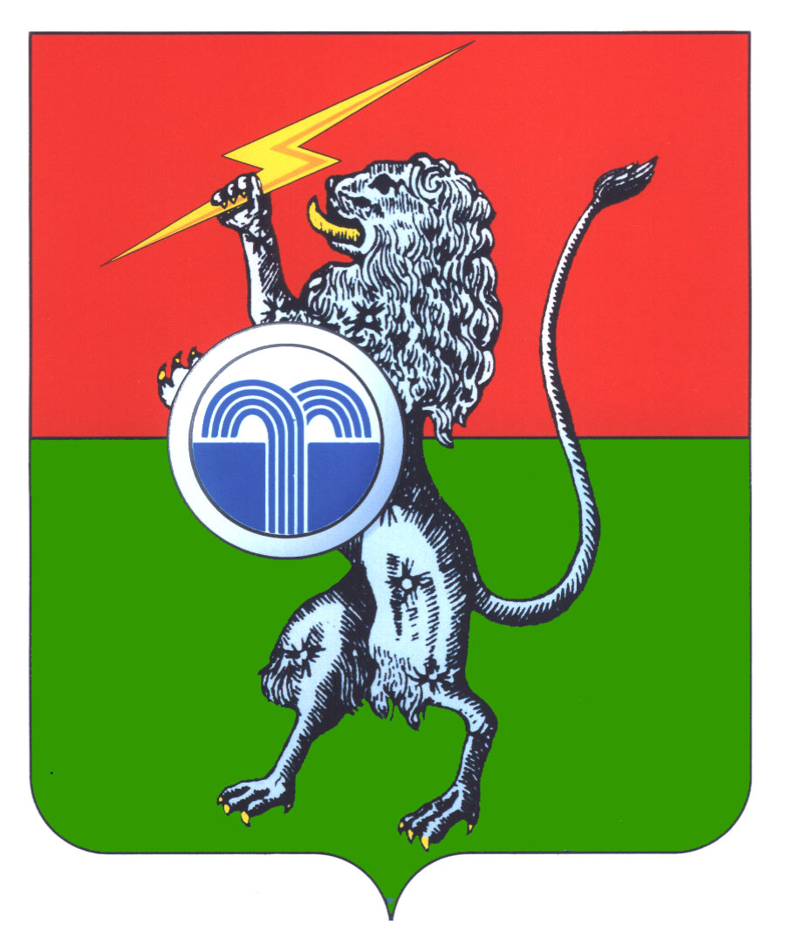

**муниципальное образование**

**Суворовский район**

### СОБРАНИЕ ПРЕДСТАВИТЕЛЕЙ

**7-й созыв**

**2-е заседание**

**РЕШЕНИЕ**

## от 20 октября 2023 года № 2-10

**г. Суворов**

О введении в комиссию по соблюдению требований к служебному поведению лиц, замещающих должности муниципальной службы в администрации муниципального образования Суворовский район, о возникновении личной заинтересованности при исполнении должностных обязанностей, которая приводит или может привести к конфликту интересов, представителей Собрания представителей муниципального образования Суворовский район

В соответствии с Указом Президента Российской Федерации от 22.12.2015 №650 «О порядке сообщения лицами, замещающими отдельные государственные должности Российской Федерации, должности федеральной государственной службы, и иными лицами о возникновении личной заинтересованности при исполнении должностных обязанностей, которая приводит или может привести к конфликту интересов, и о внесении изменений в некоторые акты Президента Российской Федерации», на основании статьи 39 Устава муниципального образования Суворовский район Собрание представителей муниципального образования Суворовский район РЕШИЛО:

1. Ввести в состав комиссии по соблюдению требований к служебному поведению лиц, замещающих должности муниципальной службы в администрации муниципального образования Суворовский район, о возникновении личной заинтересованности при исполнении должностных обязанностей, которая приводит или может привести к конфликту интересов, депутатов:

- Медведеву Евгению Владимировну, депутата Собрания представителей муниципального образования Суворовский район;

- Ферапонтова Константина Викторовича, депутата Собрания представителей муниципального образования Суворовский район.

2. Решение Собрания представителей муниципального образования Суворовский район от 24 июня 2022 № 47-327 «О введении в комиссию по соблюдению требований к служебному поведению лиц, замещающих должности муниципальной службы в администрации муниципального образования Суворовский район, о возникновении личной заинтересованности при исполнении должностных обязанностей, которая приводит или может привести к конфликту интересов, представителей Собрания представителей муниципального образования Суворовский район», считать утратившим силу.

3. Решение вступает в силу со дня подписания.

|  |  |
| --- | --- |
| **Глава муниципального образования Суворовский район** | **О.В. Филипенко** |